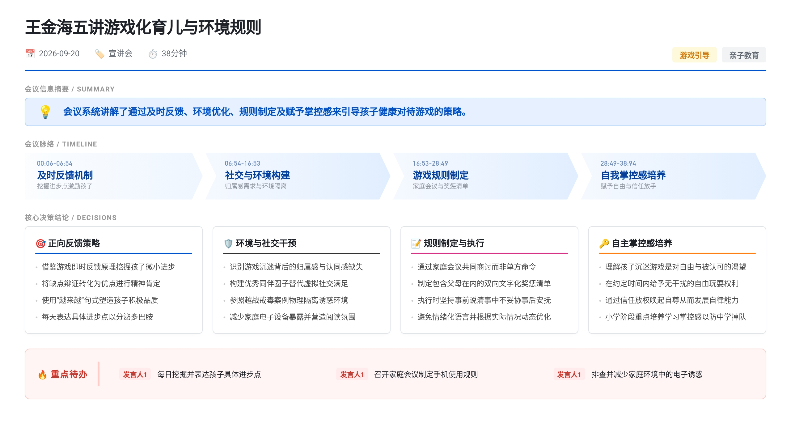 王金海分享儿童游戏管理课程：通过挖掘进步点给予及时反馈；用优秀圈子和主动品质替代游戏归属感；减少家庭诱惑并营造上进氛围。建议以家庭会议制定双向手机使用规则，事前说清、事中不妥协、事后鼓励。强调赋予孩子自由时间和学习掌控感，以信任和尊重培养自律，避免单纯控制引发叛逆。

像游戏一样及时反馈的原理与实践
- 游戏反馈机制迁移至家庭教育
  - 电子游戏通过光影特效、经验值、勋章等即时反馈刺激多巴胺分泌，讲师建议将此机制应用于每日挖掘孩子细小进步点
  - 人性深层原则是渴望被赏识，精神肯定同样能带来快乐满足感
- 激励对能力发挥的数据支撑
  - 行为科学研究显示未受激励者能力仅发挥20%-30%，充分激励下可达80%-90%甚至更高
  - 案例：学生英语考25分，老师设定增加30分目标，一个半月后考57分（增32分），获全班鼓掌祝贺后爱上英语
- 挖掘进步点的具体方法
  - 缺点即优点的辩证视角：矿泉水瓶小既是容量缺点也是便携优点；胆小对应谨慎、固执对应坚持原则、优柔寡断对应心思缜密、急躁对应果断高效
  - “越来越”话术塑造品质：希望孩子勇敢则每天说“越来越勇敢”并举具体行为例证，对家人老师同学反复表达以强化信心
  - 本课作业：每天挖掘孩子进步点并口头表达出来

游戏社交归属感的成因与替代路径
- 孩子在游戏中的核心需求
  - 调研显示孩子玩王者荣耀主要为互动机会、队友护持感、成就感，本质是寻找归属感和认同感
  - 马斯洛需求理论中爱与归属排第三位，青春期在家庭和学校双重缺失时易转向虚拟世界
- 同伴影响陷入游戏的两重机制
  - 成绩欠佳学生受负面评价和排斥后形成同病相怜团体，游戏成为共同爱好和情感支持载体
  - 游戏角色承载内心欲望展示，顶级装备和英雄称号提供现实中无法获得的荣誉感与价值感
- 父母干预的两个方向
  - 提供优秀交往圈子：学员参加线下活动后卸载游戏，立志成为张振飞式学霸；张振飞本人从打闹圈子切换至学习圈子后考入985名校
  - 培养主动品质：学员汪佳琪原沉迷游戏且分入差班，参加活动获志愿者勋章后主动带动全班改变，在现实中获得归属感
  - 讲师强调“谁能影响我的孩子，我就带他去见谁”

远离游戏诱惑的环境构建策略
- 越南士兵戒毒案例的环境启示
  - 越战期间54%尝试海洛因的美国士兵上瘾，国内瘾君子戒断后95%至少复发一次
  - 回国退伍军人仅5%复发，主因是脱离丛林、战火、贩毒者等环境触发线索；留越士兵因持续暴露于原环境难以戒断
- 家庭环境自查四项
  - 父母手机是否放在孩子可随时拿取看到的位置
  - 父母是否在孩子面前频繁看手机玩游戏
  - 是否曾用奖励玩游戏方式催促孩子完成作业
  - 孩子写作业时手机是否放在其旁边
- 积极氛围营造与极端措施
  - 设立固定阅读时段、制定家庭共同目标并定期总结、带孩子去图书馆书店科技馆博物馆及户外
  - 游戏上瘾严重且孩子已有觉悟时，可考虑换班级或换学校以切断旧环境影响

游戏使用规则的制定与执行要点
- 规则缺失的后果与必要性
  - 社会规则意识薄弱导致家庭规则形同虚设，但培养世界公民必须依赖规则
  - 规则提供安全感（避免情绪化管制）、建立界限（四川孩子充值5万多元买钻石卡案例）、增强自控力（东东5岁守诺半年后自律收拾玩具）
- 孩子不愿定规则的三个原因
  - 规则仅针对孩子，父母自身不受约束
  - 只有惩罚没有奖励，类似公司只加班不加薪
  - 亲子关系已破裂，孩子失去对父母的信任
- 规则制定的操作流程
  - 以家庭会议形式在心平气和时商讨，准备纸笔记录，父母孩子均需遵守并有奖惩
  - 孩子规则示例四条：平日≤30分钟/周末节假日≤2小时（达标奖心仪物品，超时扣时长）；吃饭学习睡前一小时亲子时光禁用手机（达标奖周末出游，违规没收一天）；暴力色情血腥游戏禁玩（达标减作业量，违规卸载）；未经同意不充值（达标许养小动物，违规扣零花钱）
  - 家长规则示例四条：不在孩子面前玩手机（达标免家务一天，违规限用一天）；手机不乱放（达标吃大餐，违规洗碗三天）；休息时间不长打电话（达标自奖鞋子，违规打扫全屋）；孩子学习时声音不外放（达标看电影，违规限看电视一天）
- 规则执行的三原则与常见失败原因
  - 事前说清楚、事中不妥协、事后给鼓励安抚；不讲做不到的气话（如“滚出家门”）
  - 妥协后果：孩子首次哭5分钟得逞，第二次哭30分钟，最终以自残要挟
  - 执行失败三因：仅口头约定未文字化、期望一劳永逸、家人不配合（建议自己先小范围坚持至他人相信）
  - 本课作业：与孩子共同制定手机使用规则并执行

自我掌控感的培养逻辑与方法
- 游戏自由感与现实控制的冲突
  - 孩子在游戏中体验无人指手画脚的自由，现实中作业检查、作息管控、排名要求被视为控制，即使奖励也是变相控制
  - 讲师假设若学习全流程变为打游戏，孩子将不再爱玩游戏，反衬当前教育方式的压迫性
- 自主权与自控力的因果关系
  - 没有自我掌控机会的孩子无法学会自我控制，独立性差的孩子常反映“我妈没让我独立过”
  - 冰淇淋案例：妈妈严格限量致孩子偷吃造假；改为信任自取+约定五勺+盖盒放回后，孩子自觉分三次吃完，同时发展自控力并杜绝弄虚作假
- 自尊是自律的前提
  - 自律源于自尊，父母破坏自尊又要求自律是自相矛盾；平时少限制的孩子遇真正危险时更听话，不听话是因听太多“不许”产生心理抗体
- 给予掌控感的两个实操建议
  - 保障自由时间：平日30分钟、周末节假日2小时的游戏时间内不干预不板脸；案例中爸爸回家未砸电脑反而陪打怪兽十几二十分钟，孩子随后愉悦地主动写作业
  - 让孩子掌控学习：小学阶段是培养学习掌控感最佳窗口期，中学逆袭者必有强掌控感，陪写作业的目的是最终不陪

